Presse-Information
Kaprun, Mai 2019

Kitzsteinhorn: 3K K-onnection – finale Bauphase gestartet
Ab Winter 2019/20 verbunden: Kapruner Ortszentrum direkt mit dem Gletscher

Die finalen Bauarbeiten der neuen 3K K-onnection, Salzburgs erster Dreiseilumlaufbahn vom Maiskogel zum Kitzsteinhorn sind nach der Winterpause angelaufen. Die neuen Kabinen wurden Anfang Mai vom renommierten Seilbahnbauer Doppelmayr auf der Interalpin 2019, der internationalen Leitmesse für alpine Technologien, weltweit erstmals präsentiert. Im Sommer erfolgt der spektakuläre Seilzug für die 4,3 Kilometer lange Seilbahn sowie die Lieferung der 32 Design-Kabinen. Am 30. November 2019 wird die 3K K-onnection in Betrieb gehen und verbinden, was zusammengehört: Das Ortszentrum Kaprun, das Familienskigebiet Maiskogel und das Gletscherskigebiet Kitzsteinhorn werden zu einer Einheit verbunden. Für Kaprun erfüllt sich damit ein Generationenwunsch und die Region Zell am See-Kaprun startet in eine neue alpintouristische Ära.

MK Maiskogelbahn - Erfolgreicher erster Winter und erstmals im Sommer geöffnet
Die neue MK Maiskogelbahn und das Kaprun Center, der erste Abschnitt des Kapruner Generationenprojektes, haben sich bereits in der ersten Saison bewährt. Die im Dezember 2018 eröffnete 10er-Einseilumlaufbahn erschließt den beliebten Familienberg in höchster Qualität und mit der Mittelstation Stanger neue Optionen. Im schneereichen Winter 2018/19 bot der ortsnahe Maiskogel mit seinen sanften Hängen im mittelalpinen Bereich eine ideale Ergänzung zum hochalpinen Gletscherskigebiet und somit für die Wintersportler eine weitere hochwertige Auswahlmöglichkeit.
Am 25. Mai 2019 folgt eine weitere Premiere: Mit der MK Maiskogelbahn werden erstmals die Wander- und Bikewege am Kapruner Hausberg direkt vom Ortszentrum aus mit einer Seilbahn erreichbar sein.

Finale Bauarbeiten für 3K K-onnection gestartet
Schon 2018 wurden parallel mit dem Bau der MK-Maiskogelbahn auch die Berg- und Talstation sowie die Stützen für die 3K K-onnection errichtet. Im April 2019 wurden die Bauarbeiten zur Fertigstellung der 4.311 m langen 3K K-onnection wieder aufgenommen. Nach den Seilbahntechnik-Montagearbeiten ist der aufwendige und spektakuläre Seilzug für Juli geplant. Die Kabinen werden im August von der Firma CWA, einem Tochterunternehmen von Doppelmayr, angeliefert und montiert. Eröffnet wird die neue Bahn am 30. November und der Kapruner Generationenwunsch, die Verbindung der beiden Skigebiete Kitzsteinhorn und Maiskogel zu einer Einheit, Realität.

Ski-in-Ski-out und Seilbahnkette der Superlative
Die Dreiseilumlaufbahn wird vom österreichischen Unternehmen Doppelmayr geliefert, das die Premiumseilbahn neugestaltet und ausgestattet hat. Die hochwertigen neuen ATRIA-Design-Kabinen werden weltweit erstmals am Kitzsteinhorn zum Einsatz kommen. Neben dem hochwertigen Fahrgefühl eröffnet die Rundumverglasung einzigartige Panoramablicke.
Die 3K K-onnection bildet das Herzstück der gesamten K-ONNECTION, die das Ortszentrum Kaprun, über den Maiskogel bis TOP OF SALZBURG auf 3.029 Meter am Kitzsteinhorn verbinden wird. Es entsteht mit sechs aneinander gereihten Seilbahnen nicht nur die längste durchgehende Seilbahnachse sondern mit 2.261 Höhenmetern auch die größte Höhendifferenz in den Ostalpen, die für jedermann bequem überwindbar ist. Mit Ski-in-Ski-out vom Ortszentrum zum 100% schneesicheren Gletscher steigt Kaprun in die höchste Liga alpiner Skigebiete auf. Bis zur Eröffnung, am 30. November 2019, bietet ein faszinierendes Animationsvideo einen ersten Eindruck über die einzigartige Panoramafahrt von Kaprun über den Maiskogel bis zum Kitzsteinhorn.

Link zum Animationsvideo: https://www.youtube.com/watch?v=wvReBaf84zk&feature=youtu.be

Weitere Informationen unter www.k-onnection.com und www.kitzsteinhorn.at

Das Kitzsteinhorn – Der Gletscher
Das Kitzsteinhorn in der Region Zell am See-Kaprun ist das einzige Gletscherskigebiet im Salzburger Land. Auf 3.000 Metern erleben Wintersportler hundertprozentige Schneesicherheit von Oktober bis in den Frühsommer. Mit dem Maiskogel verfügt Kaprun über ein zweites - familienfreundliches - Skigebiet, das nun durch das Generationenprojekt direkt mit dem Gletscher verbunden wird. Als erster Schritt wurde im Dezember 2018 die
MK Maiskogelbahn, eine 10er Einseilumlaufbahn auf den Maiskogel eröffnet. Am 30. November 2019 nimmt die
3K K-onnection den Betrieb auf. Die erste Dreiseilumlaufbahn Salzburgs wird dann die Gäste vom Maiskogel direkt in den Bereich Langwied am Kitzsteinhorn bringen. So wird es ab Dezember 2019 möglich sein, die Gipfelstation am Kitzsteinhorn (TOP OF SALZBURG 3.029 Meter) mit einer Perlenkette von sechs Seilbahnen direkt vom Kapruner Ortszentrum (768 Meter) über den Maiskogel zu erreichen. Die zwölf Kilometer lange Panoramafahrt wird nicht nur die längste durchgehende Seilbahnachse sein, sondern mit 2.261 Höhenmeter auch die größte Höhendifferenz in den Ostalpen bequem überwinden.

TECHNIK: Facts K-ONNECTION

3K Kaprun-Kitzsteinhorn-K-onnection
TECHNIK
Seilbahn-System | Dreiseilumlaufbahn  mit 32 Kabinen für je 32 Personen
Förderleistung | 2.700 P/h bei max. Fahrgeschwindigkeit 8m/s
Höhenlage | Talstation 1.570 m  Bergstation 1.975 m
Länge | 4.311 m
Fahrzeit | 9,1 Min.
ZEITPLAN | Baustart 12. April 2018
 | Eröffnung 30. November 2019
MK Maiskogelbahn
TECHNIK
Seilbahn-System | Einseilumlaufbahn  mit 123 Kabinen für je 10 Personen
Förderleistung | 2.800 P/h bei max. Fahrgeschwindigkeit 6m/s
Höhenlage | Talstation 768 m  Mittelstation 1.137 m  Bergstation 1.570 m
Länge | 3.813 m
Fahrzeit | 12 Min.
ZEITPLAN | Baustart 12. April 2018
 | Eröffnung 14. Dezember 2018
Kaprun Center
Service Center | - Kassen & Info  - Depot mit bis zu 2.000 Stellplätzen  - Rent & Sportshop  Intersport Bründl
Unternehmenszentrale | Direktion/Office Gletscherbahnen Kaprun AG
ZEITPLAN | Baustart Herbst 2017  Eröffnung 14. Dezember 2018
Investment
- MK Maiskogelbahn  - 3K Kaprun-Kitzsteinhorn-K-onnection  - Kaprun Center | EUR 81,5 Mio

Bildmaterial
Downloadmöglichkeit unter:
Link zum Animations-Video: https://www.youtube.com/watch?v=wvReBaf84zk&feature=youtu.be

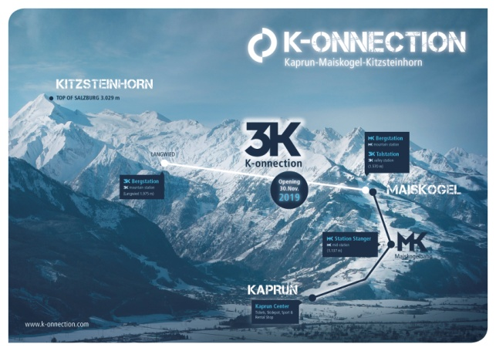 | Die direkte Verbindung vom Ort Kaprun/Maiskogel zum Gletscher: Das ambitionierte Projekt der Gletscherbahnen Kaprun AG, ist mit 12 km Länge die längste zusammenhängende Seilbahnachse und überwindet gleichzeitig die größte Höhendifferenz in den Ostalpen.  Bild: Kitzsteinhorn
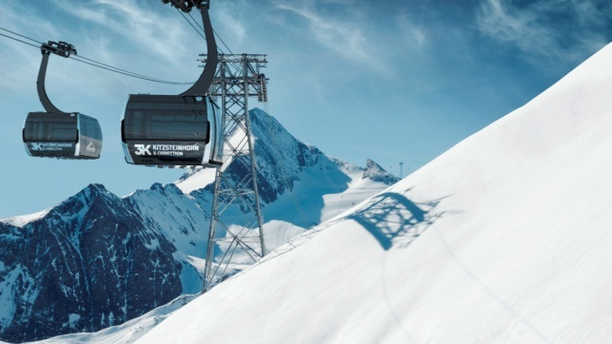 | Die Verbindung vom Maiskogel zum Kitzsteinhorn wird mit der Eröffnung der 3K K-onnection im November 2019 Realität. Salzburgs erste Dreiseilumlaufbahn vom österreichischen Unternehmen Doppelmayr ist mit modernen ATRIA-Design-Kabinen ausgestattet, die weltweit erstmals am Kitzsteinhorn zum Einsatz kommen.  Bild: Kitzsteinhorn/Bild aus Animationsvideo

Weiteres Bildmaterial zum Projekt:
https://www.kitzsteinhorn.at/de/service/backstage/presse-k-onnection

Fotomaterial Kitzsteinhorn
https://www.kitzsteinhorn.at/de/service/backstage/presse

Bildnachweis: Abdruck bei Nennung des Rechtsinhabers honorarfrei.

